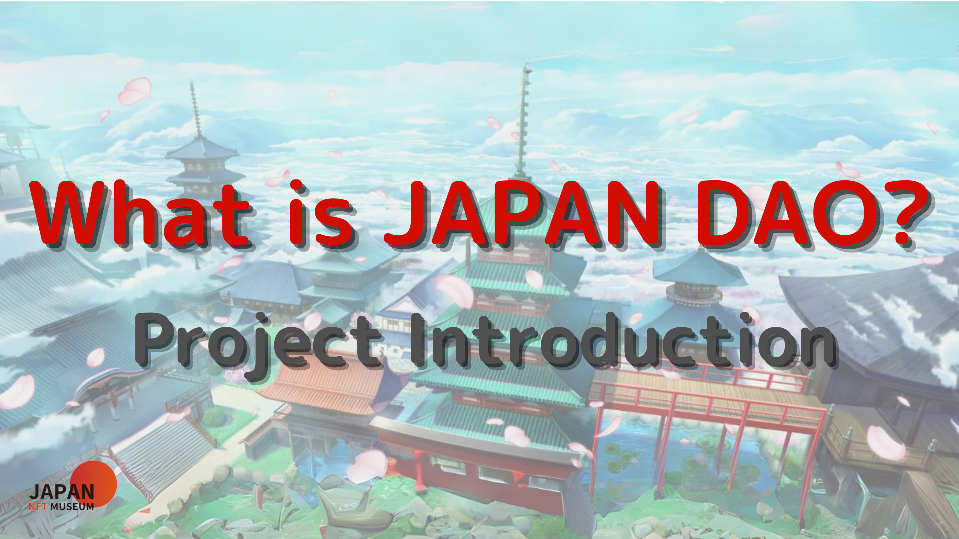
olá pessoal!
Bem -vindo à revista Japan Dao.
No artigo anterior, introduzimos a implantação metaversa do Japão DAO.Se você ainda não leu, aproveite o terceiro episódio
Este artigo é a quarta parte de uma série de quatro partes para aprofundar o Japão Dao World.Aqui, apresentamos cada projeto do Japão Dao.
Site oficial do Japão dao https://japandao.jp/hp
Introdução de cada projeto
Japandao tem uma variedade de projetos, como "Amato", que é o conceito de samurai para desafiar, "niji" com o tema da diversidade e harmonia, "Kagura" que transmite a cultura japonesa ao mundo e "espacial menina" em O tema do espaço.Além disso, existem outros projetos atraentes, cada um dos quais tem sua própria visão de mundo através de animação, mangá, música e jogos.
A partir de agora, apresentaremos esses projetos e outras iniciativas notáveis.
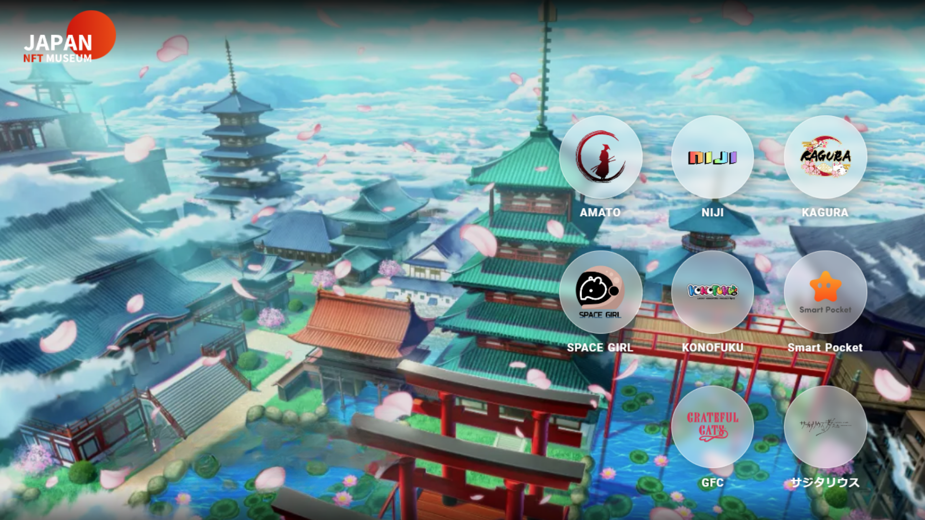
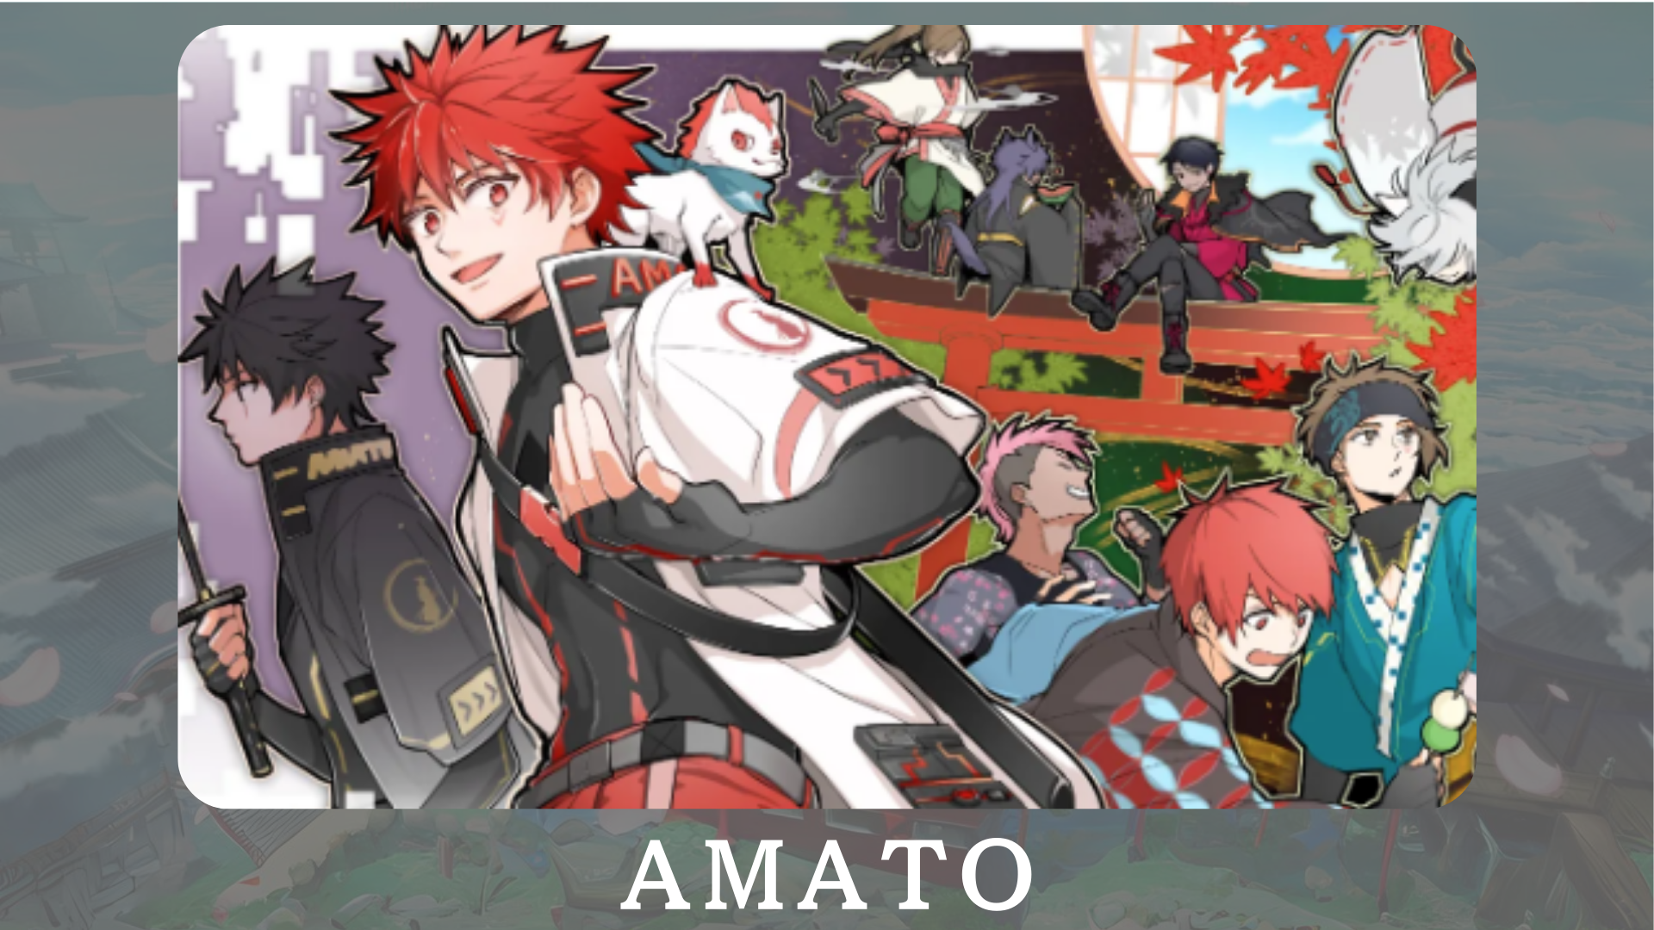
"Amato" é um personagem oficial de Japandao baseado em samurai.Ele incorpora vermelho e branco, uma cor japonesa tradicional, ao mundo o charme da cultura japonesa.Em desenvolvimento no mangá "Amakomi".Além disso, está em andamento o desenvolvimento de jogos on -line chamado "Amato em Fortnite", com o objetivo de expandir a base de fãs.
Site oficial: https: //amato-fficial.com/
Conta X Oficial: https: //twitter.com/amatonft
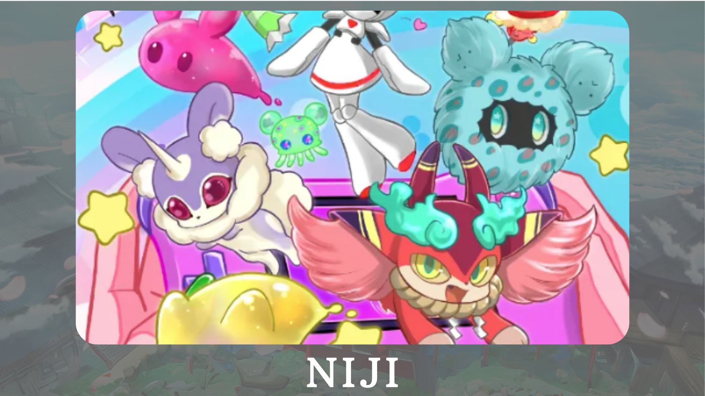
"Niji" é um projeto sobre o tema de colorir o mundo com uma variedade de cores.Introduções de personagens no mangá "Nijikomi" e "Niji Friends Picture Book", e o desenvolvimento do aplicativo "Friends Kimitoku", que apresenta personagens, está em andamento.
Site oficial: https: //japannftmuseum.com/niji
Conta X Oficial: https: //twitter.com/nijifriends
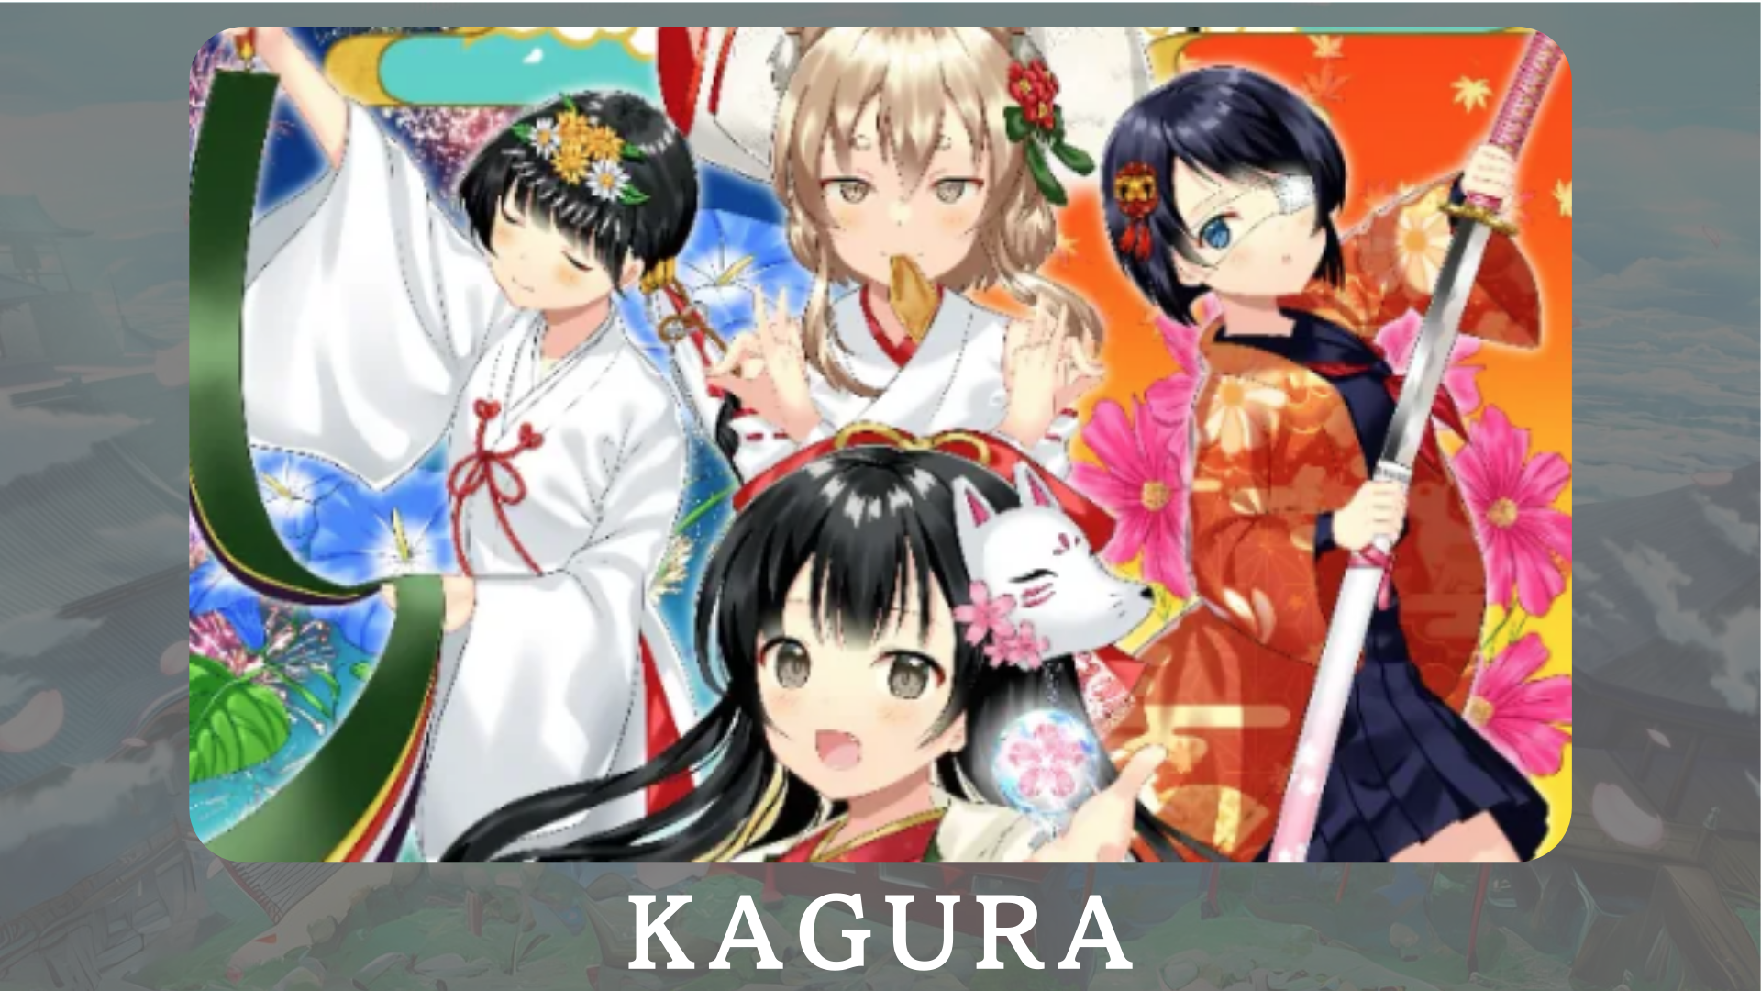
"Kagura" é a marca japonesa oficial de Japandao que visava comunicar a cultura japonesa ao mundo.Através do "clube de cultura japonês de aprendizado" do privado de Nadeshiko Gakuen, estamos serializando Kagkomi, um mangá que introduz a tradição e a cultura japonesas.
Site oficial: https: //japannftmuseum.com/kagura
Conta X Oficial: https: //twitter.com/kagurajpn
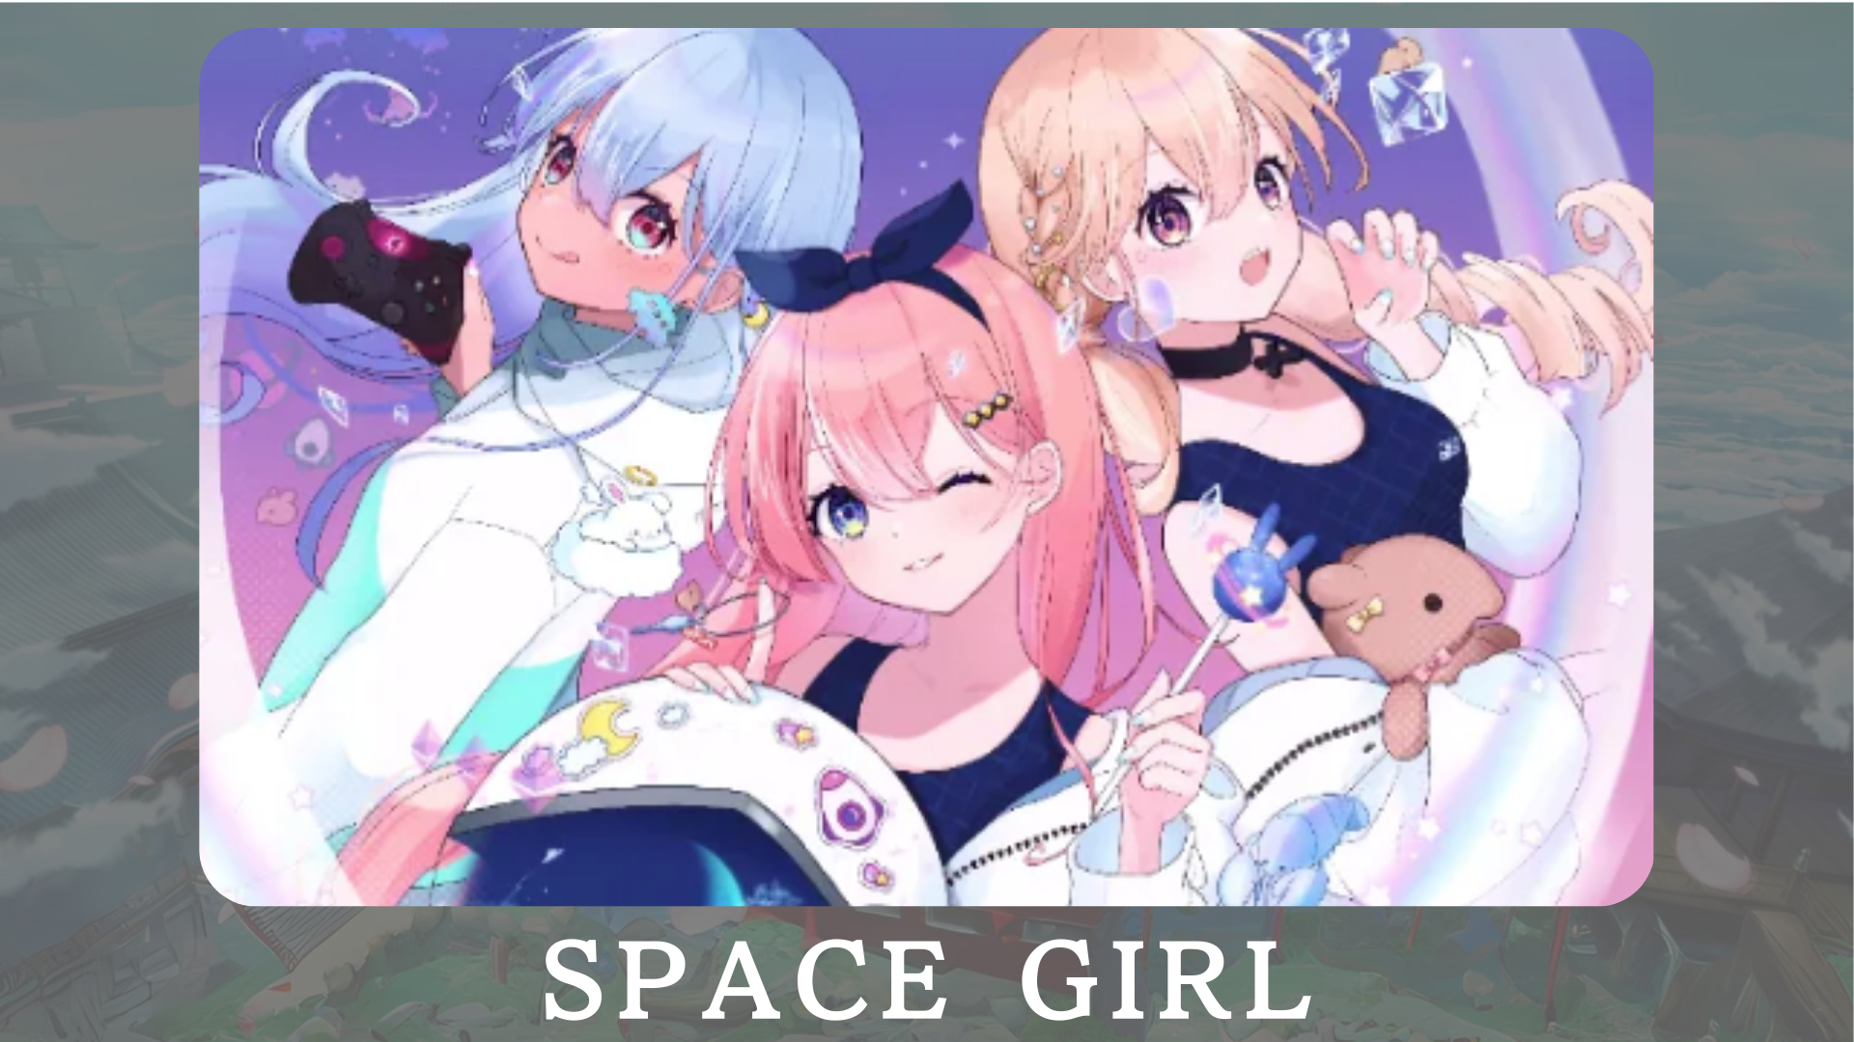
"Space Girl" é um projeto com tema de espaço, e o criador "Kin no Ono" transmitiu amplamente o profundo amor do universo através da NFT.O objetivo é compartilhar a paixão pelo universo e compartilhá -lo com muitas pessoas.No futuro, planejamos fornecer personagens a Vtuber e jogos, o que expandirá ainda mais o apelo do projeto.
Site oficial: https: //japannftmuseum.com/spacegirl
Conta X Oficial: https: //twitter.com/spacegirlab
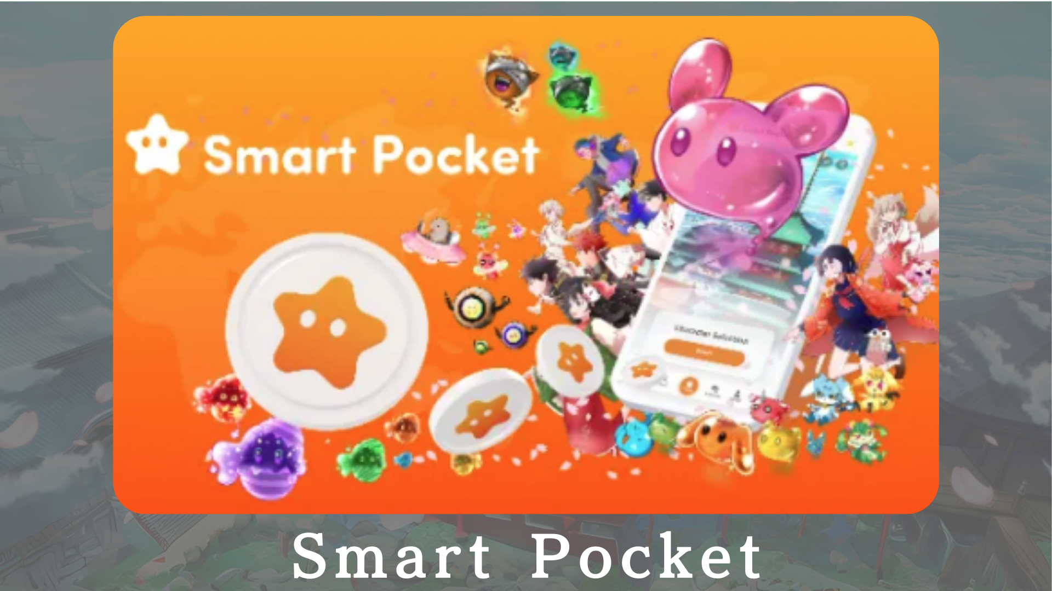
"Smart Pocket" é um aplicativo de estado -OF -At -art que permite que os usuários ganhem pontos por meio de eventos e transações específicas da NFT.Esses pontos podem ser trocados pela NFT oficial do Smart Pocket, e você pode obter tokens mantendo a NFT alvo.Além disso, é um sistema revolucionário que permite aumentar os pontos participando de eventos de tarefas e comprando e vendendo a NFT.
Site oficial: https: //smapocket.com/jp
Conta x oficial: https: //twitter.com/smapocket
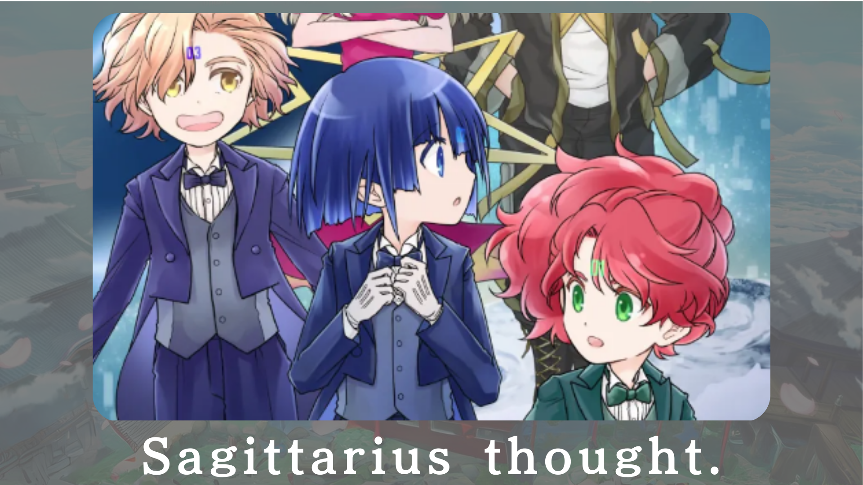
"Eu pensei em Sagitarius-" é um projeto de mangá de ficção científica que descreve os dias fofos na nave espacial Sajitarius, um futuro mais distante.No futuro, os personagens serão vendidos como NFT.
Site oficial: https: //sagittariusthout.com/
Conta Official X: https: //twitter.com/sagittariusip?
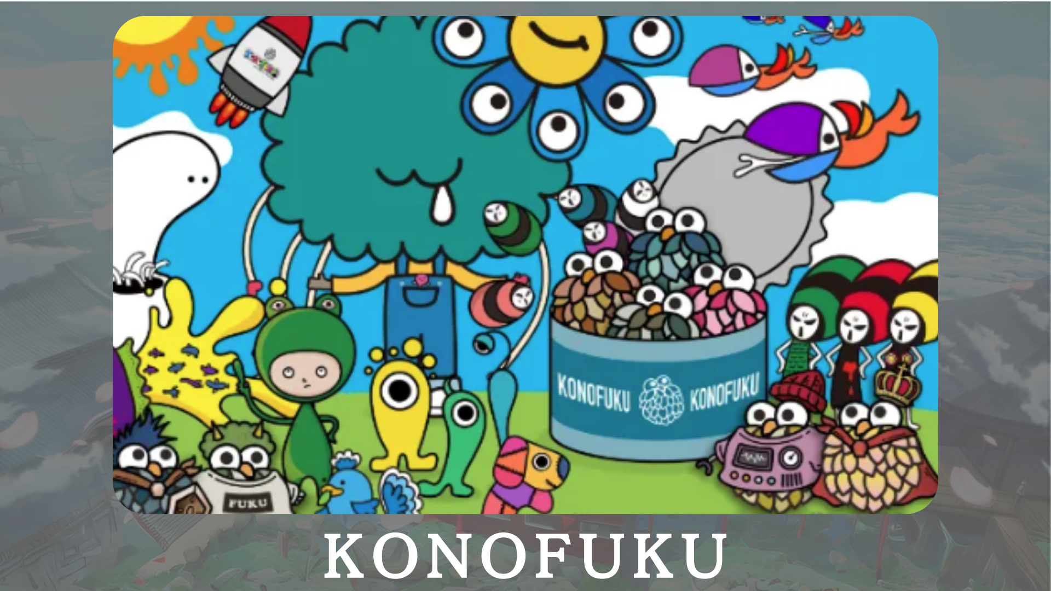
"Konofuku" é desenvolvido principalmente em personagens de coruja que têm boa sorte.Os usuários podem escolher uma cor curativa que combina com você.Personagens pessoais entregam felicidade diariamente.
Site oficial: https: //lucky-art.net/
Conta x oficial: https: //twitter.com/lucky_sunrise8
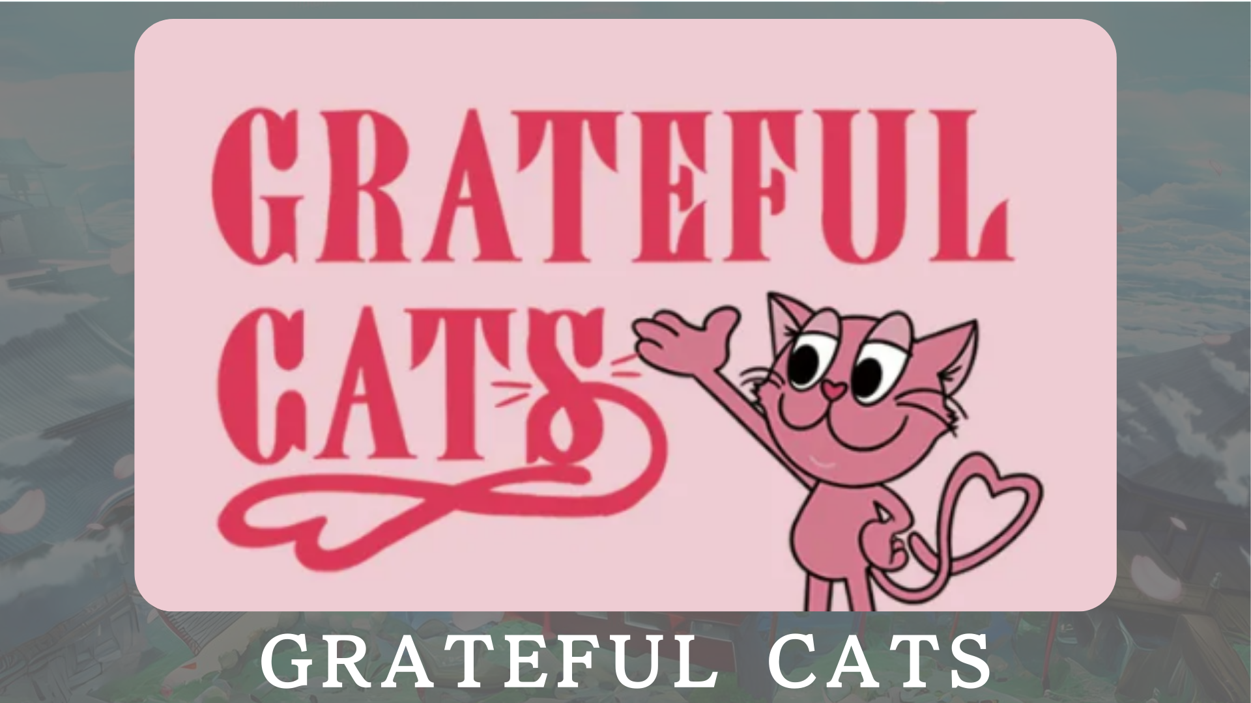
"Grateful Cats" é um projeto que usa a tecnologia AR para agradecer à felicidade cotidiana.Os personagens estão sempre sorrindo e ensina a importância de avaliar a pequena felicidade.Junto com gatos agradecidos, obrigado pela felicidade que você sente em sua vida diária e compartilhe seus sentimentos positivos.
Site oficial: https: //japandao.jp/gfc
Conta X Oficial: https: //twitter.com/gratefulcatsip
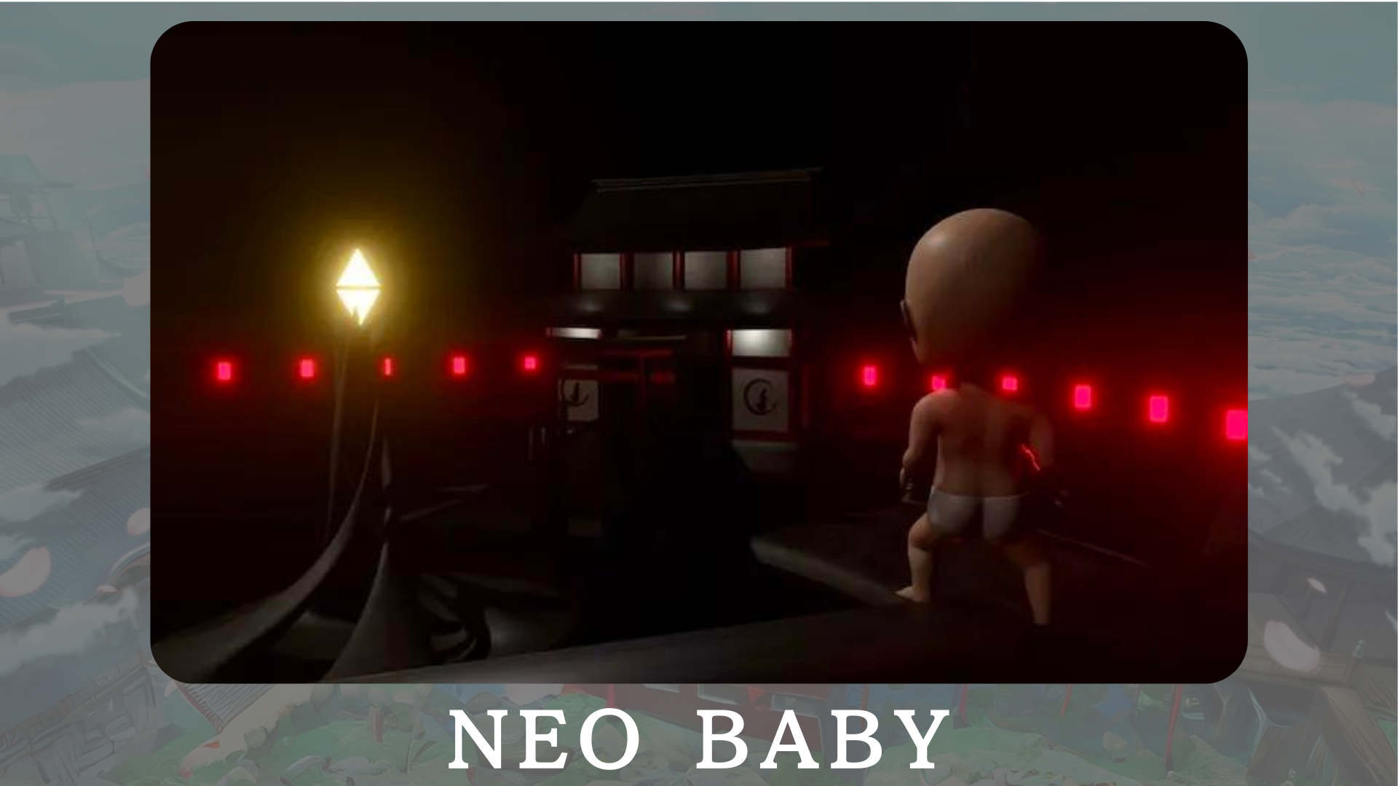
"Neo Baby" é uma coleção 3DNFT generativa com o tema dos bebês da nova era.Sob o slogan de "A possibilidade é infinita", pretendemos fornecer energia e coragem ao mundo.
Site oficial: https: //japannftmuseum.com/neobaby
Conta X Oficial: https: //twitter.com/neobabynft
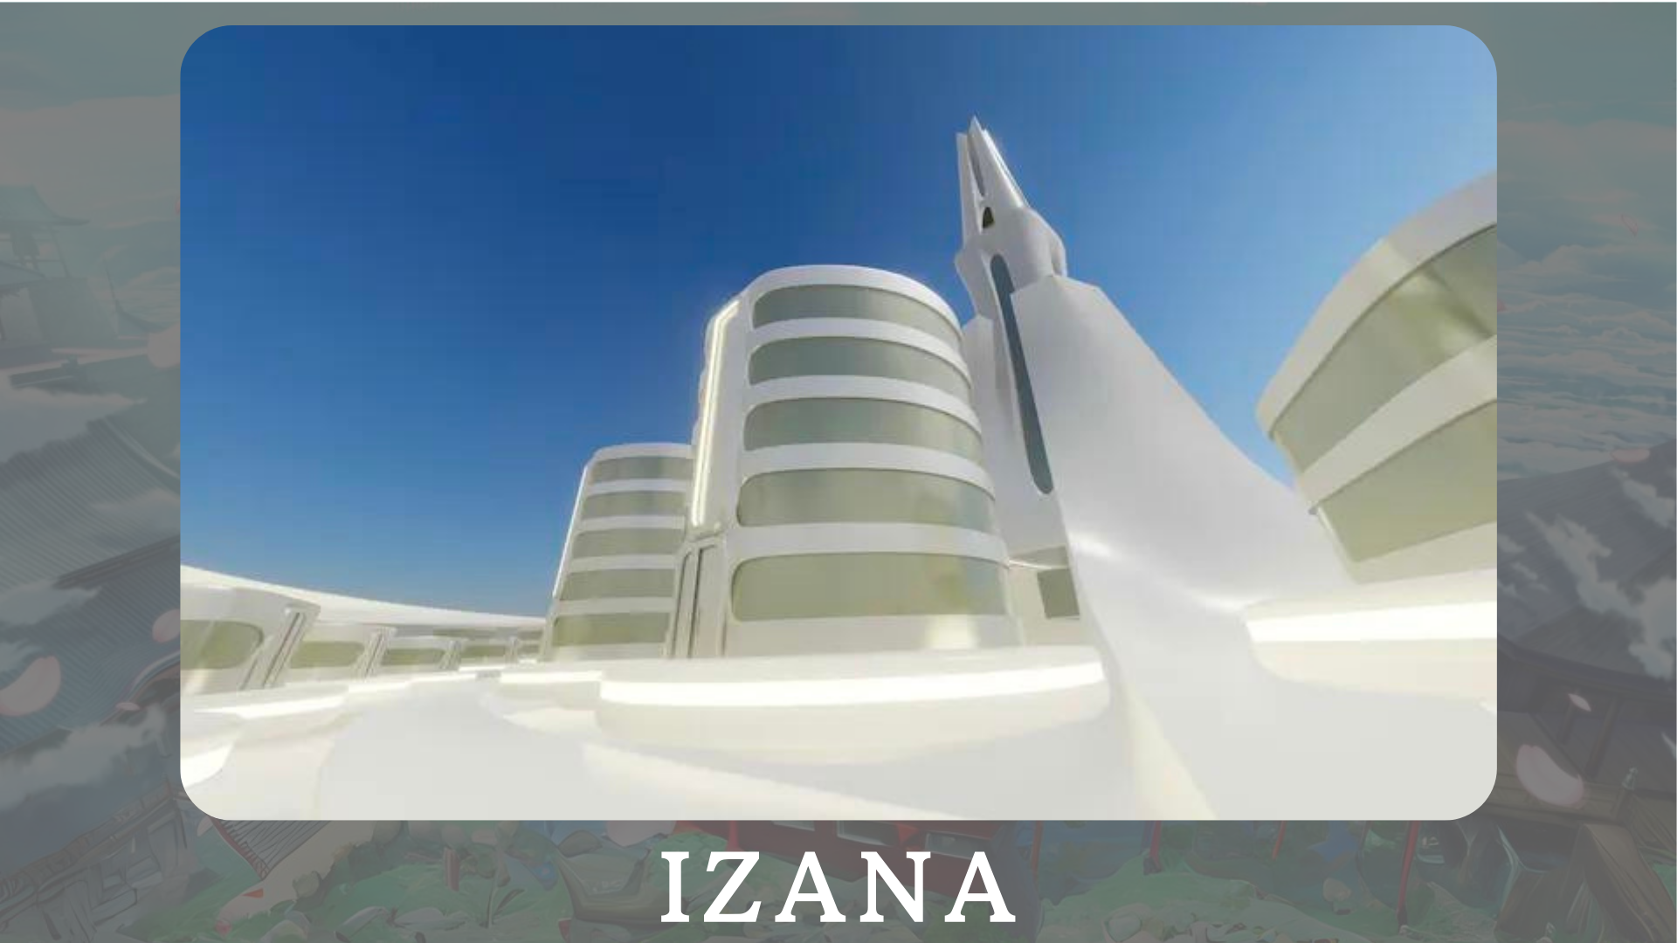
"Izana" é planejado como uma cidade onde várias marcas de NFT, cidades da Music NFT e escritórios relacionados à NFT se reúnem, principalmente na torre Japan Dao.Além disso, são planejados eventos e exposições que expandem o potencial dos metaverses.
Site oficial: https: //japannftmuseum.com/izana
resumo
Nesta revista Japandao, introduzimos uma variedade de projetos desenvolvidos pelo Japão Dao.Nesta ocasião, eu gostaria que você entrasse em um dos projetos do Japão e experimente o charme diretamente.Novas descobertas estão esperando por você por meio de animação, mangá, música e jogos.
A Japan Dao Magazine apresentará as informações mais recentes sobre o Japão DAO e informações detalhadas sobre projetos.Se você estiver interessado no Japão DAO, siga a conta Official X com a "Japan Dao Magazine".
Conta X Oficial: https: //twitter.com/japannftmuseum
Discord oficial: https://discord.com/invite/japandao
Instagram oficial: https: //www.instagram.com/japannftmuseum/

